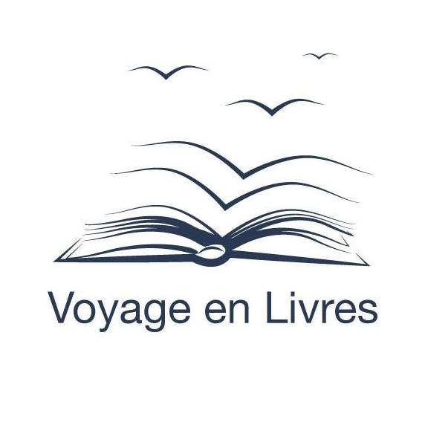
OFFRE DE SPONSORING

SALON VOYAGE EN LIVRES #5

12 & 13 avril 2025 – Salle des Fêtes - La Clayette

Un grand succès pour l’édition 2024
Avec un public de connaisseurs et une qualité du programme, le salon Voyage en Livres a franchi un cap lors de cette cinquième édition. Nouvelle forte hausse du public avec 134 visiteurs de plus enregistrés qu’en 2023. Nous nous rapprochons du record de la première édition (850). La grande majorité du public vient de Saône et Loire mais le pourcentage de visiteurs venus d’autres régions continue de progresser. Un retour toujours très positif en tous points de la part des exposants, et ce, depuis la première édition : très bon accueil, équipe de bénévoles agréable, organisation et ambiance très bonnes.
Egalement des échanges appréciés pour les exposants

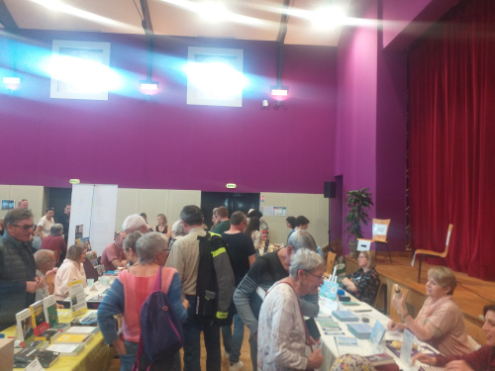

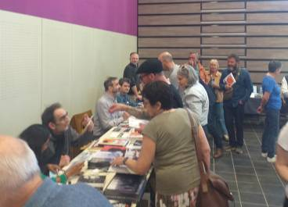
Objectif 2025

Fort du succès de ses cinq premières éditions, Voyage en Livres continue de tisser sa toile en dehors de son territoire, et tout au long de l’année pour étendre et fidéliser son public…

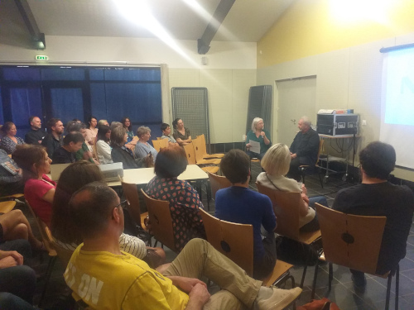
Les nouveautés

- De nouveaux thèmes pour les animations, toujours gratuites : atelier d’écriture, création de revue, vidéo théâtre, BD, contes et lectures…
- Une majorité de nouveaux exposants, auteurs et éditeurs, dans le cadre de notre engagement à assurer un renouvellement chaque année.
- Une programmation hors les murs avec projection de documentaires et films au cinéma.
- Des rencontres avec de nouveaux auteurs et têtes d’affiche.
- Un espace de convivialité, une carte de restauration toujours en évolution pour mieux servir le public et axé autour de la détente et la lecture.
- Le maintien et l’amélioration de notre démarche éco responsable.

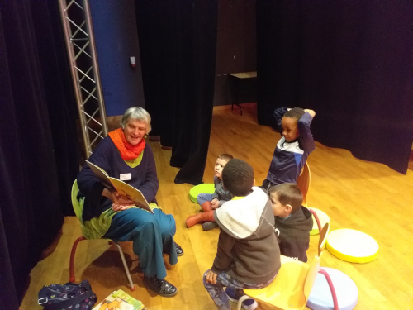
LES FORMULES

2 formules : Soutien (versement libre à partir de 30 Euros) et Partenaire (versement libre à partir de 100 Euros)

Visibilité des sponsors |  |  |  | Janvier & février |  |  |  | mars |  |  |  | avril |  |  |  | mai => nov | déc.
 | Soutien | Partenaire |  | S1 à S9 |  |  |  | S10 | S11 | S12 | S13 | S14 | S15 | Sam 12 | Dim 13
Website (1) | ● | ●
Réseaux sociaux (2) | ● | ●
Flyers recto (3) | ●
Flyers verso (4) |  | ●
Flyers kids (5) |  | ●
Affiches |  | ●
Gobelets réutilisables (6) |  | ●
Affiches tarif village gourmand |  | ●
Film rétrospectif du salon |  | ●
 | 30 € | 100€

(1) Logo présent sur website jusqu’en décembre inclus
(2) Une publication sur la page facebook du salon, une sur la page facebook de LC Times infos (+ 1800 abonnés), et une sur l’Instagram du Petit Rameur
(3) Logo sur recto du flyer, distribué à 10 000 exemplaires
(4) Nom sur verso du flyer, distribué à 10 000 exemplaires
(5) Logo sur le flyer kids contenant le programme enfants et distribué dans les écoles et lieux du Brionnais qui accueillent le jeune public.
(6) Les gobelets restants sont utilisés lors des prochains événements (bourse, escales…) et donnés à diverses institutions (écoles, centre de loisirs, foyers…)
WEBSITE https://voyageenlivres.com/
PAGE FACEBOOK https://www.facebook.com/VoyageEnLivres - EVENEMENT FACEBOOK https://www.facebook.com/events/988600455986837

CONTACT
Alain Crozier
06-70-93-77-40
Voyage en Livres est organisé par l’association Le Petit Rameur
31, rue Lamartine - 71800 La Clayette
http://www.petitrameur.com/
alain.crozier@laposte.net

